## 红警api接口说明

## 安装

1. dotnet-sdk-6.0.428-win-x64.exe
2. 运行红警

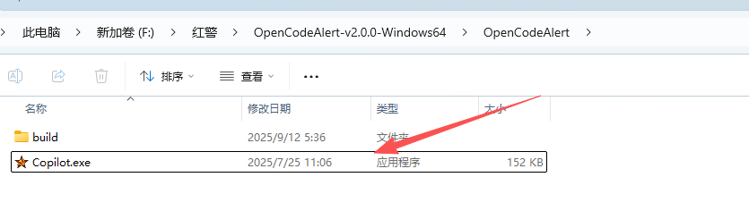

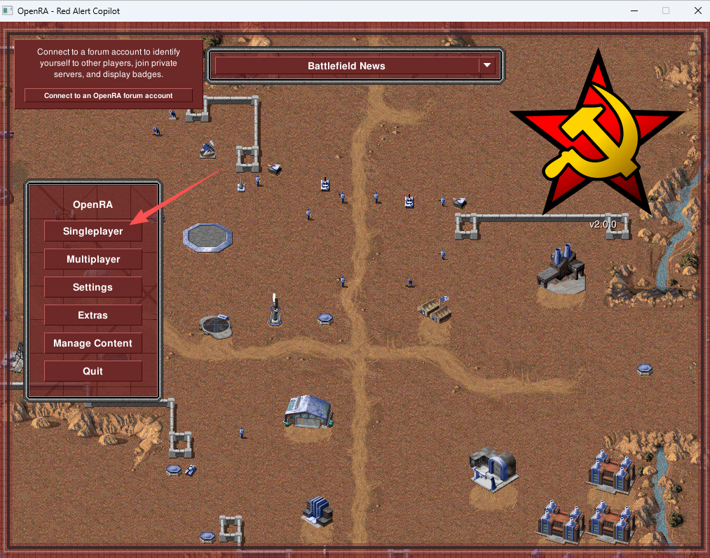

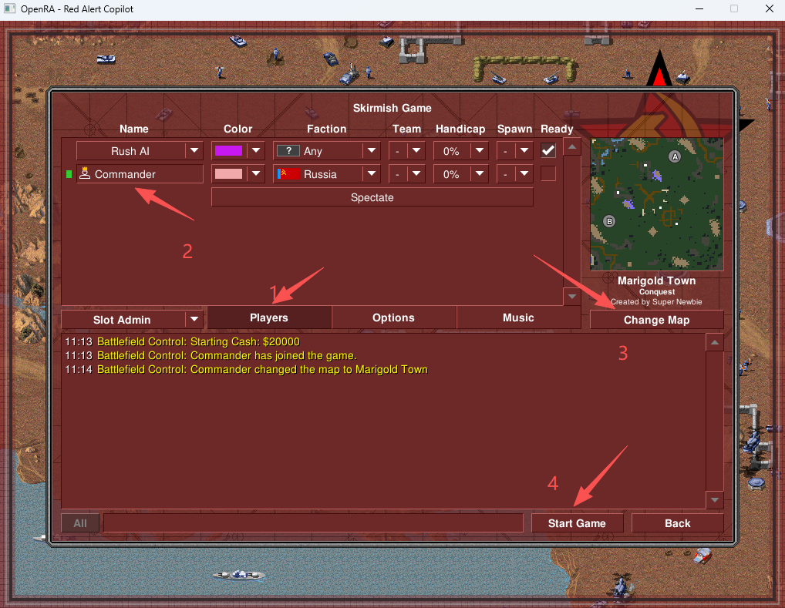

1. python和红警通信

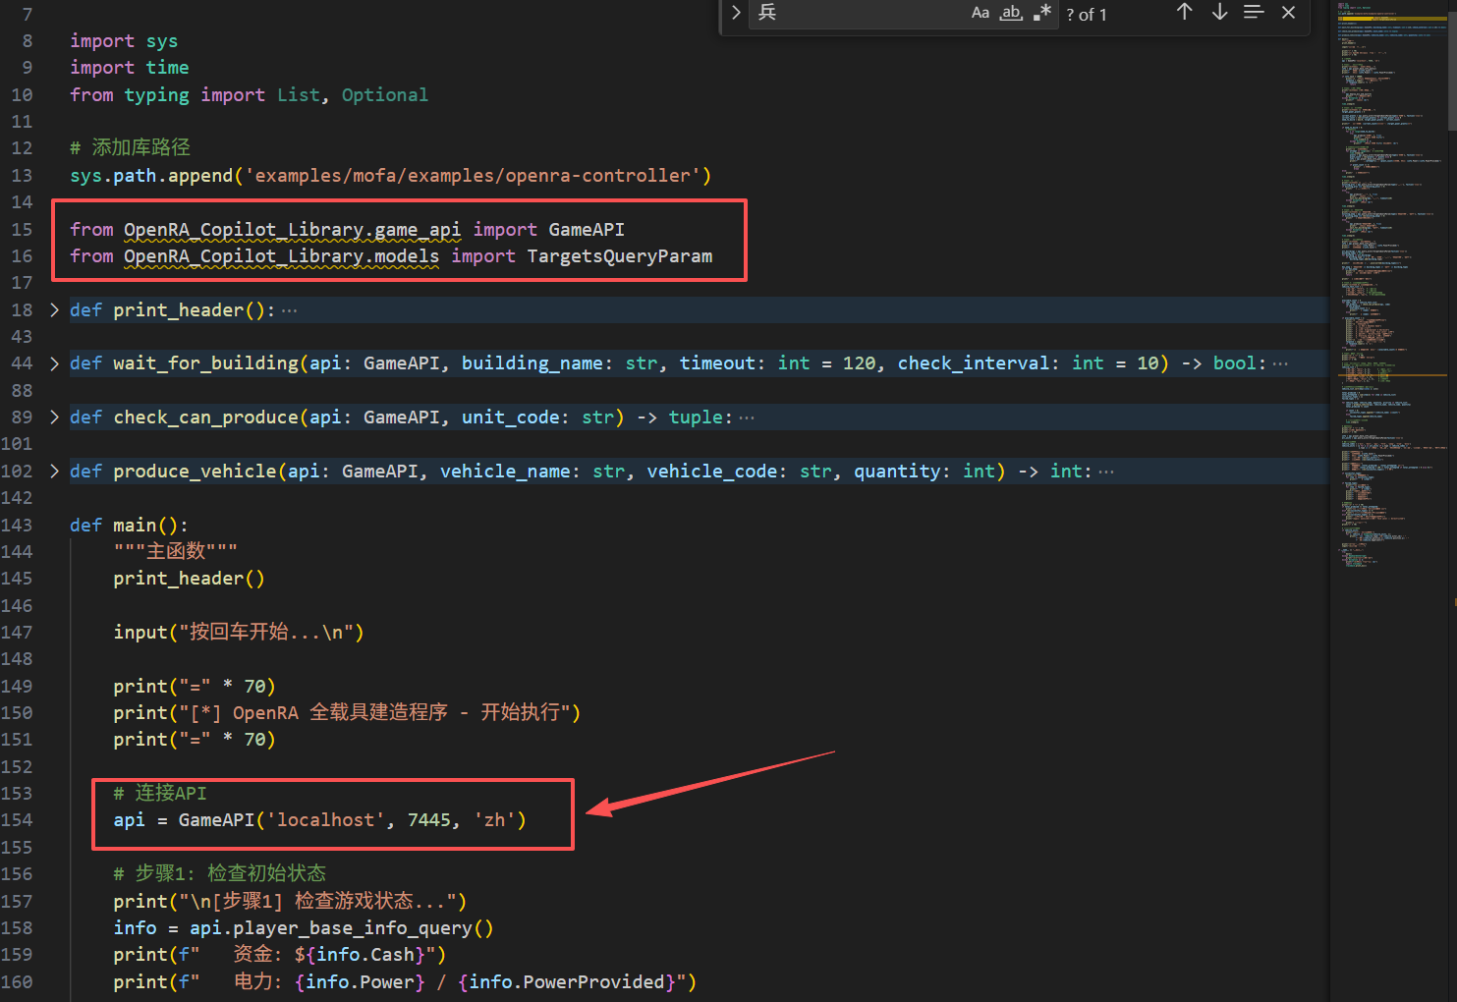

示例：build_all_vehicles.py

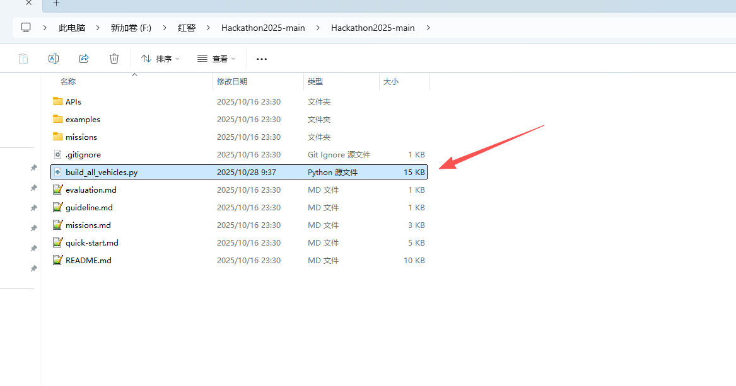

### 概述

本文档详细介绍了OpenRA红警游戏的所有可用API接口、单位类型、建筑类型以及它们的可执行动作。

#### 连接方式

- **协议**: TCP Socket

- **端口**: 7445 (可通过启动参数修改)

- **数据格式**: UTF-8 编码的 JSON

- **语言**: 支持中文(zh)和英文(en)

### 单位类型

#### 步兵单位

|  |  |  |  |
| --- | --- | --- | --- |
| 单位名称 | 配置名 | 特点 | 可执行动作 |
| 步兵 | e1 | 基础步兵，攻击力弱但便宜 | 移动、攻击、停止、编组、占领建筑 |
| 火箭兵 | e3 | 对载具和建筑伤害高 | 移动、攻击、停止、编组 |
| 工程师 | e6 | 可占领建筑、修理建筑 | 移动、占领、修理、停止、编组 |
| 手雷兵 | e2 | 范围伤害步兵 | 移动、攻击、停止、编组 |
| 喷火兵 | e4 | 对步兵伤害极高 | 移动、攻击、停止、编组 |
| 磁暴步兵 | shok | 电击攻击，对步兵和载具有效 | 移动、攻击、停止、编组 |
| 间谍 | thf | 可伪装和窃取情报 | 移动、伪装、渗透、停止、编组 |
| 军犬 | dog | 高速移动，侦查敌人 | 移动、攻击、停止、编组 |

注：步兵火箭兵实测已建成，其余建设失败，测试代码build_all_infantry_complete.py

#### 载具单位

|  |  |  |  |
| --- | --- | --- | --- |
| 单位名称 | 配置名 | 特点 | 可执行动作 |
| 基地车 | mcv | 可展开成建造厂 | 移动、部署、停止 |
| 采矿车 | harv | 自动采集矿石 | 移动、采矿、修理、停止 |
| 装甲运输车 | apc | 运输步兵 | 移动、装载、卸载、停止、编组 |
| 防空车 | ftrk | 对空中单位伤害高 | 移动、攻击、停止、编组 |
| 吉普车 | jeep | 高速侦查单位 | 移动、攻击、停止、编组 |
| 运输卡车 | truk | 运输物资 | 移动、停止 |
| 地雷部署车 | mvly | 部署地雷 | 移动、部署地雷、停止、编组 |

注：防空车实测已建成，其余建设失败，测试代码build_all_vehicles.py

#### 坦克单位

|  |  |  |  |
| --- | --- | --- | --- |
| 单位名称 | 配置名 | 特点 | 可执行动作 |
| 轻型坦克 | 1tnk | 盟军轻型坦克，速度快 | 移动、攻击、修理、停止、编组 |
| 重型坦克 | 3tnk | 苏军犀牛坦克，平衡性好 | 移动、攻击、修理、停止、编组 |
| 猛犸坦克 | 4tnk | 最强坦克，双管炮+导弹 | 移动、攻击、修理、停止、编组 |
| V2火箭发射车 | v2rl | 远程火箭攻击 | 移动、攻击、停止、编组 |
| 特斯拉坦克 | ttnk | 电击攻击 | 移动、攻击、停止、编组 |
| 震荡坦克 | qtnk | 地震波攻击 | 移动、攻击(需部署)、部署、停止、编组 |

注：重型坦克、猛犸坦克、V2火箭发射车实测已建成，其余建设失败，测试代码build_all_tanks.py

#### 空中单位

|  |  |  |  |
| --- | --- | --- | --- |
| 单位名称 | 配置名 | 特点 | 可执行动作 |
| 运输直升机 | tran | 运输部队 | 移动、装载、卸载、停止 |
| 雌鹿直升机 | hind | 苏军武装直升机 | 移动、攻击、停止、编组 |
| 黑鹰直升机 | mh60 | 盟军武装直升机 | 移动、攻击、停止、编组 |
| 长弓武装直升机 | heli | 高级武装直升机 | 移动、攻击、停止、编组 |
| 雅克战机 | yak | 苏军攻击机 | 移动、攻击、返回基地、停止 |
| 米格战机 | mig | 苏军战斗机 | 移动、攻击、返回基地、停止 |

注：雅克战机实测已建成，其余建设失败，测试代码build_all_aircraft.py

### 建筑类型

#### 生产建筑

|  |  |  |  |  |
| --- | --- | --- | --- | --- |
| 建筑名称 | 配置名 | 功能 | 可生产单位 | 依赖建筑 |
| 建造厂 | fact | 建造基地建筑 | 所有建筑 | 无(由基地车展开) |
| 兵营 | barr | 生产步兵 | 步兵、火箭兵、工程师、手雷兵等 | 电厂 |
| 战车工厂 | weap | 生产载具和坦克 | 采矿车、坦克、装甲车等 | 矿场 |
| 空军基地 | afld | 生产飞机 | 雅克、米格、运输机等 | 雷达 |

注：建造厂，兵营，战车工厂，空军基地都已成功建造，测试代码build_all_structures.py

#### 基础设施建筑

|  |  |  |  |  |
| --- | --- | --- | --- | --- |
| 建筑名称 | 配置名 | 功能 | 提供电力 | 依赖建筑 |
| 电厂 | powr | 基础发电 | +100 | 无 |
| 核电站 | apwr | 高级发电 | +200 | 雷达 |
| 矿场 | proc | 矿石精炼 | 0 | 电厂 |
| 储存罐 | silo | 存储资源 | 0 | 矿场 |
| 雷达站 | dome | 提供雷达视野 | 0 | 矿场 |

注：电厂，核电站，矿场，雷达站已成功建造，储存罐建造失败，测试代码build_all_structures.py

#### 支援建筑

|  |  |  |  |
| --- | --- | --- | --- |
| 建筑名称 | 配置名 | 功能 | 依赖建筑 |
| 维修厂 | fix | 修理载具 | 车间 |
| 科技中心 | stek | 解锁高级单位 | 车间+雷达 |
| 军犬窝 | kennel | 生产军犬 | 兵营 |

注：维修厂，科技中心，已成功建造，军犬窝建造失败，测试代码build_all_structures.py

#### 防御建筑

|  |  |  |  |  |
| --- | --- | --- | --- | --- |
| 建筑名称 | 配置名 | 功能 | 攻击目标 | 依赖建筑 |
| 火焰塔 | ftur | 近距离防御 | 地面单位 | 电厂 |
| 特斯拉线圈 | tsla | 强力防御 | 地面单位 | 电厂 |
| 防空导弹 | sam | 对空防御 | 空中单位 | 雷达 |

注：火焰塔，特斯拉线圈，防空导弹已成功建造，测试代码build_all_structures.py

#### 特殊建筑

|  |  |  |  |
| --- | --- | --- | --- |
| 建筑名称 | 配置名 | 功能 | 依赖建筑 |
| 铁幕装置 | iron | 单位无敌 | 科技中心 |
| 核弹发射井 | mslo | 发射核弹 | 科技中心 |

注：铁幕装置，核弹发射井全部建造失败，测试代码build_all_structures.py

### 可执行动作

#### 单位通用动作

|  |  |  |  |
| --- | --- | --- | --- |
| 动作名称 | API命令 | 适用对象 | 说明 |
| 移动 | move_actor | 所有地面/空中单位 | 移动到指定位置，支持路径、方向、坐标 |
| 攻击 | attack | 所有战斗单位 | 攻击指定目标 |
| 停止 | stop | 所有单位 | 停止当前行动 |
| 选择 | select_unit | 所有单位 | 选中单位 |
| 编组 | form_group | 所有单位 | 编入编队(1-10) |

注：移动，攻击，停止，选择，编组已测试通过，测试脚本test_unit_actions.py

#### 特殊动作

|  |  |  |  |
| --- | --- | --- | --- |
| 动作名称 | API命令 | 适用对象 | 说明 |
| 部署 | deploy | 基地车、震荡坦克等 | 展开或部署 |
| 修理 | repair | 建筑、载具 | 修理单位或建筑 |
| 占领 | occupy | 工程师 | 占领敌方建筑 |
| 设置集结点 | set_rally_point | 生产建筑 | 设置单位集结位置 |

注：部署，修理功能已测试通过，占领，设置集结点未测试，测试脚本test_special_actions.py

#### 建造与生产动作

|  |  |  |
| --- | --- | --- |
| 动作名称 | API命令 | 说明 |
| 开始生产 | production | 生产单位或建筑 |
| 放置建筑 | place_building | 放置已完成的建筑 |
| 管理生产队列 | manage_production | 暂停/继续/取消生产 |

注：以上功能都已测试通过，测试脚本test_building_placement.py

#### 视角控制动作

|  |  |  |
| --- | --- | --- |
| 动作名称 | API命令 | 说明 |
| 移动相机 | move_camera_by_location | 按坐标移动 |
| 移动相机 | move_camera_by_direction | 按方向移动 |
| 查看单位 | move_camera_to | 镜头跟随指定单位 |

注：以上功能都已测试通过，测试脚本test_camera_movement.py

### 信息查询能力

#### 己方信息查询

|  |  |  |
| --- | --- | --- |
| 查询内容 | API命令 | 返回信息 |
| 己方单位 | query_actor | 完整信息：ID、类型、位置、血量、状态 |
| 己方建筑 | query_actor | 完整信息：ID、类型、位置、血量、状态 |
| 基地资源 | player_base_info_query | 金钱、资源、电力、用电量 |
| 生产队列 | query_production_queue | 所有生产任务详情 |
| 单位属性 | unit_attribute_query | 速度、攻击范围、可攻击目标 |
| 地图信息 | map_query | 地图大小、地形、资源分布 |

注：所有查询功能正常，测试脚本test_query_functions.py，所有可用金钱=金钱+资源

#### 敌方信息查询

|  |  |  |
| --- | --- | --- |
| 查询内容 | 可查询条件 | 限制说明 |
| 敌方单位位置 | 仅在视野内可见 | 必须在己方视野范围内 |
| 敌方建筑位置 | 仅在已探索区域 | 已探索且在视野内 |
| 敌方单位数量 | 仅可见单位 | 只能统计视野内的 |
| 敌方单位类型 | 仅可见单位 | 只能识别视野内的 |
| 敌方单位血量 | 仅可见单位 | 只能查询视野内的 |
| 敌方资源 | 无法查询 | 完全无法获取 |
| 敌方生产状态 | 无法查询 | 完全无法获取 |

注：

1.己方单位周围一定范围内的区域会被点亮（可见）

2.已探索但不在视野内的区域：可以看到地形，看不到敌方单位

3.未探索的区域：完全黑暗，无法获取任何信息

4.侦查单位（吉普车、军犬）视野范围更大

### 建造与生产

#### 建筑依赖关系

第0级：基地车 → 建造厂

第1级：电厂 (powr) ← 只依赖建造厂

第2级：兵营 (barr) ← 依赖：建造厂 + 电厂

第2级：矿场 (proc) ← 依赖：建造厂 + 电厂

第3级：车间 (weap) ← 依赖：建造厂 + 电厂 + 矿场

第3级：雷达 (dome) ← 依赖：建造厂 + 电厂 + 矿场

第4级：维修厂 (fix) ← 依赖：建造厂 + 电厂 + 矿场 + 车间

第4级：机场 (afld) ← 依赖：建造厂 + 电厂 + 矿场 + 雷达

第4级：核电站 (apwr) ← 依赖：建造厂 + 电厂 + 矿场 + 雷达

第5级：科技中心 (stek) ← 依赖：建造厂 + 电厂 + 矿场 + 车间 + 雷达

注：建造厂是必需的，没有建造厂，你无法建造任何建筑，建造厂由基地车展开而来，如果建造厂被摧毁且没有基地车，游戏基本结束，所有建筑都隐含依赖建造厂。

建造顺序示例：

要建造机场(afld)，必须按顺序：

1. 基地车展开 → 建造厂

2. 建造电厂

3. 建造矿场

4. 建造雷达

5. 最后才能建造机场

#### 单位依赖关系

步兵系列:

步兵(e1) [需要: 兵营]

火箭兵(e3) [需要: 兵营]

工程师(e6) [需要: 兵营]

手雷兵(e2) [需要: 兵营]

载具系列:

采矿车(harv) [需要: 车间]

防空车(ftrk) [需要: 车间]

装甲车(apc) [需要: 车间]

重坦(3tnk) [需要: 车间+维修厂]

V2(v2rl) [需要: 车间+雷达]

猛犸坦克(4tnk) [需要: 车间+维修厂+科技中心]

空军系列:

雅克(yak) [需要: 机场]

米格(mig) [需要: 机场]

### API列表

#### 命令性指令

|  |  |  |
| --- | --- | --- |
| **API命令** | **功能** | **主要参数** |
| move_actor | 移动单位 | targets, location/direction/path, isAttackMove |
| attack | 攻击目标 | attackers, targets |
| select_unit | 选择单位 | targets, isCombine |
| form_group | 编组单位 | targets, groupId |
| camera_move | 移动镜头 | location/direction, distance |
| deploy | 部署单位 | targets |
| stop | 停止单位 | targets |
| repair | 修理 | targets |
| view | 查看单位 | actorId |
| set_rally_point | 设置集结点 | targets, location |
| place_building | 放置建筑 | queueType, location |
| manage_production | 管理生产 | queueType, action |
| production | 开始生产 | units, autoPlaceBuilding |

#### 查询性指令

|  |  |  |
| --- | --- | --- |
| **API命令** | **功能** | **返回信息** |
| query_can_produce | 查询可生产 | 是否可生产+原因 |
| query_production_queue | 查询生产队列 | 队列详细状态 |
| query_wait_info | 查询等待状态 | 生产任务状态 |
| query_path | 查询路径 | 路径点列表 |
| query_actor | 查询单位 | 单位详细信息 |
| player_baseinfo_query | 查询基地信息 | 金钱、资源、电力 |
| screen_info_query | 查询屏幕信息 | 屏幕边界、鼠标位置 |
| map_query | 查询地图 | 地图大小、地形、资源、可见性 |
| fog_query | 查询迷雾 | 位置可见性和探索状态 |
| unit_attribute_query | 查询单位属性 | 速度、攻击能力、可攻击目标 |
| ping | 心跳检测 | 服务器时间戳 |